Kan man overleve på atoller - ferskvand
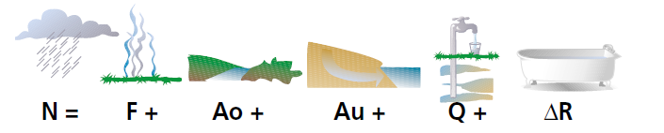
I denne øvelse skal I arbejde med om der er nok vand til at en befolkning kan overleve på atoller og hvad de skal gøre for at få fat i det vand der er.

- Vi starter med lidt opsamling: Hvor meget nedbør (N) falder der på Tuvalu:
  - Samlet set pr. år?
  - Gennemsnitligt pr. måned?
  - I hhv. den tørreste og vådeste måned?

- Hvor stor tror du fordampningen (F) er på atollerne?
  - Samlet set pr. år?
  - Gennemsnitligt pr. måned?

- I hvilke måneder er der hhv. nedbørsoverskud og -underskud (N-F)?

- Hvad sker der med nedbørsoverskuddet? Brug vandbalanceligningen

- Beskriv underjordisk afstrømning på en stillehavsatol? En den stor eller lille? Forklar hvorfor

Fig A: Hydrotermfigur for atol-øen Tuvalu i Stillehavet.

Opsamling af drikkevand
Der er to måder de kan få drikkevand på: grundvand og opsamling af regnvand.
- Hvilke muligheder og udfordringer er der ved at anvende grundvandet? Se 2 x figur næste side

- Hvilke muligheder og udfordringer er der ved at anvende regnvand?

- Opsamling af regnvand (se nedenstående figur): Hvis en person på Funafuti bruger 50 liter vand om dagen (3000 liter/måned) – hvor stort et areal skal han/hun så indsamle vand fra for at have vand nok i de tørre måneder? Hvor mange mennesker kan der bo på øen?

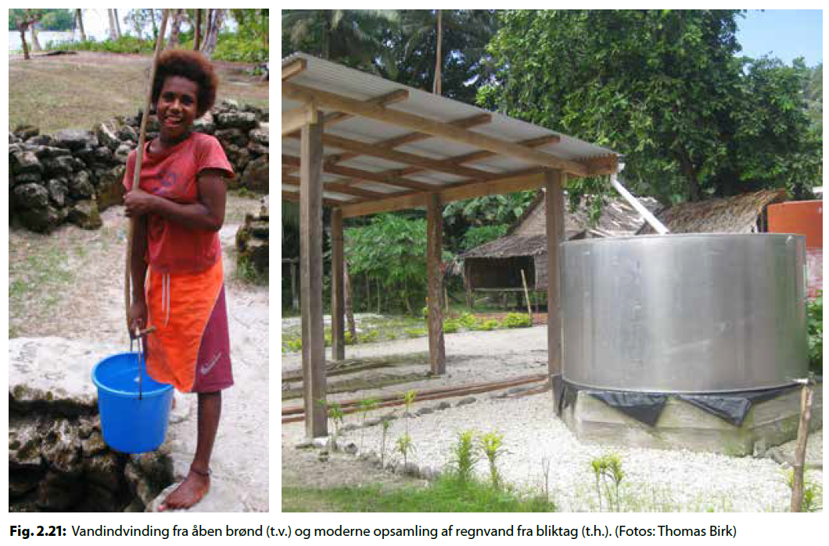
Billeder fra bogen – side 23.
1 mm / m² = 1 liter

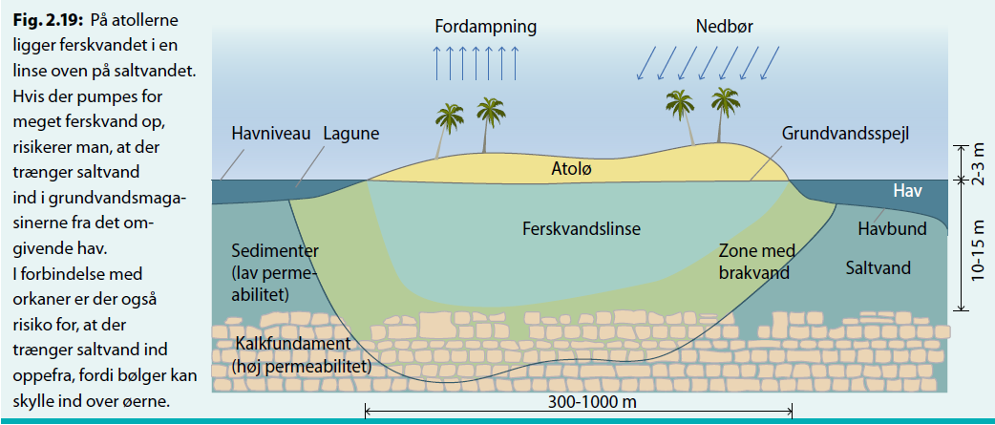
Figur fra Atol, der viser fersk- og saltvandfordelingen. Figur fra bogen side 28

Kan man bare pumpe grundvand op?
Se lille film – klik på billedet: 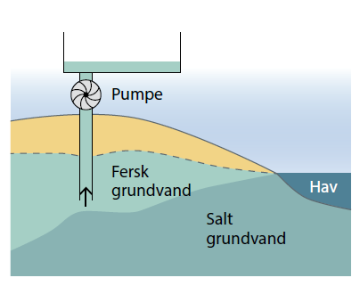
Figur fra bogen side 29.

Og tilbage til hovedspørgsmålet: Er der ferskvand nok til at overleve på atoller?

Gem svar og data, så de kan indgå i besvarelsen af den overordnede problemstilling ”Hvordan kan man overleve på stillehavsatoller?”

De eksperimentelle målinger (andet empiribaseret arbejde) skal gemmes, så de nemt
kan indgå i opgavebesvarelsen og medbringes til eksamen.

HUSK: Jo bedre data – des bedre argumentation.

